Arbeitsmaterial (Grundschule)

Bauplanung: Raum für Wohnungssuchende
In Städten ist der Platz knapp. Neue Bewohnerinnen und Bewohner haben es oft schwer, eine Wohnung zu finden. Hast du eine Idee, wie man die vorhandenen Gebäude besser nutzen könnte?

Aufgaben
- Lies die Informationen zu den Wohnungssuchenden.
- Schau dir die Bilder vorhandener Gebäude und Plätze in der Stadt an.
- Suche dir ein Gebäude aus, das für einen der Wohnungssuchenden in Frage kommt. Zeichne ein oder notiere auf dem Blatt, wie das Gebäude genutzt werden könnte. Beschreibe, was man umbauen oder anbauen könnte.

Die Wohnungssuchenden

Gero und Hanna, Rentner
"Seit unsere Kinder aus dem Haus sind, brauchen wir gar nicht mehr so viel Platz. Viel lieber würden wir in einem kleineren Haus in Innenstadtnähe wohnen."

Tim, Student
“Ich habe endlich einen Studienplatz in Berlin bekommen! Jetzt fehlt nur noch eine günstige Wohnung. Am liebsten würde ich mit anderen Studierenden zusammen wohnen: Jeder hat sein eigenes Zimmer, aber in den Gemeinschaftsräumen können wir uns treffen oder zusammen kochen.“

Carolin, Wissenschaftlerin
“Ich lebe mit meiner Familie auf dem Land, arbeite aber in einem Labor in der Stadt. Die Fahrt ist aber ziemlich weit, deshalb suche ich für drei Tage in der Woche ein Zimmer zum Übernachten. Eine ganze Wohnung wäre mir zu teuer.”

Familie Hempel
“Wir sind eine Familie mit drei Kindern und möchten gerne alle zusammen in die Stadt ziehen. Dort ist einfach mehr los, und der Weg zur Arbeit ist nicht so lang. Leider kennen wir dort aber noch niemanden, und die Großeltern der Kinder wohnen weit weg. Deshalb suchen wir ein Wohnprojekt mit Anschluss zur Nachbarschaft.”

Familie Kaya
“Wir sind erst vor zwei Jahren aus der Türkei nach Deutschland gekommen. Unser Vater ist Fahrradtechniker und würde sich gern mit einem Laden für Lastenräder selbstständig machen. Und wir suchen in der Nähe eine günstige Wohnung.”

Annabella, Fotografin
“Ich bin Fotografin und liebe das Leben in der Stadt. Manchmal ist es mir aber auch zu laut. Am liebsten hätte ich einen Ort mit viel Platz für ein Fotostudio, wo ich in Ruhe arbeiten kann. Am besten mittendrin in der Stadt. Und die Wohnung sollte gleich nebenan sein.“

Altbauhaus

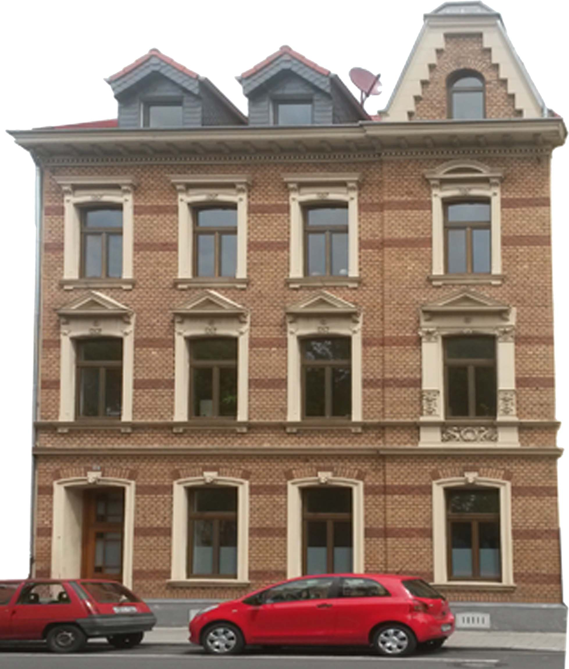

Brachfläche

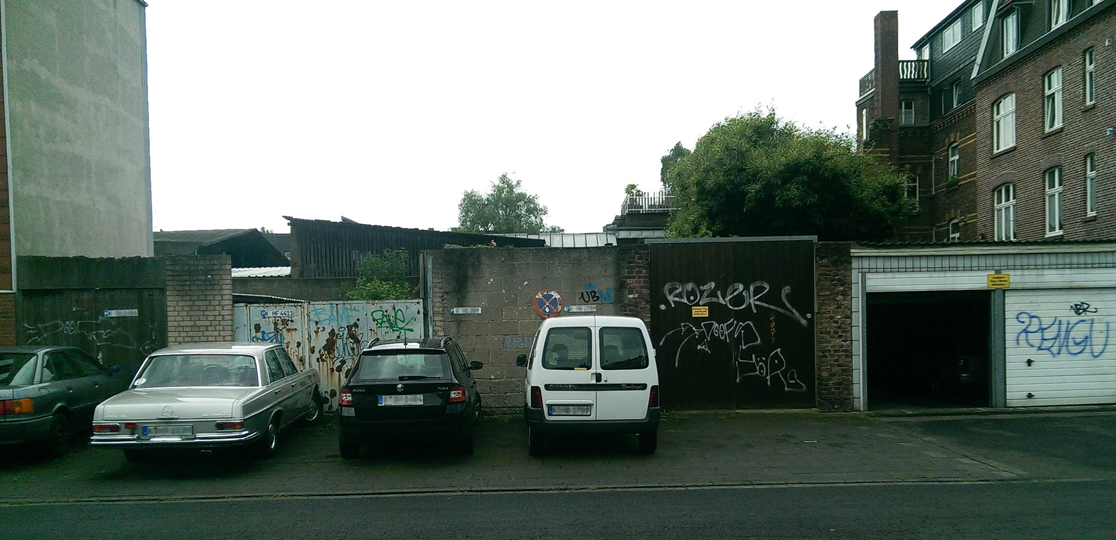
Bürogebäude

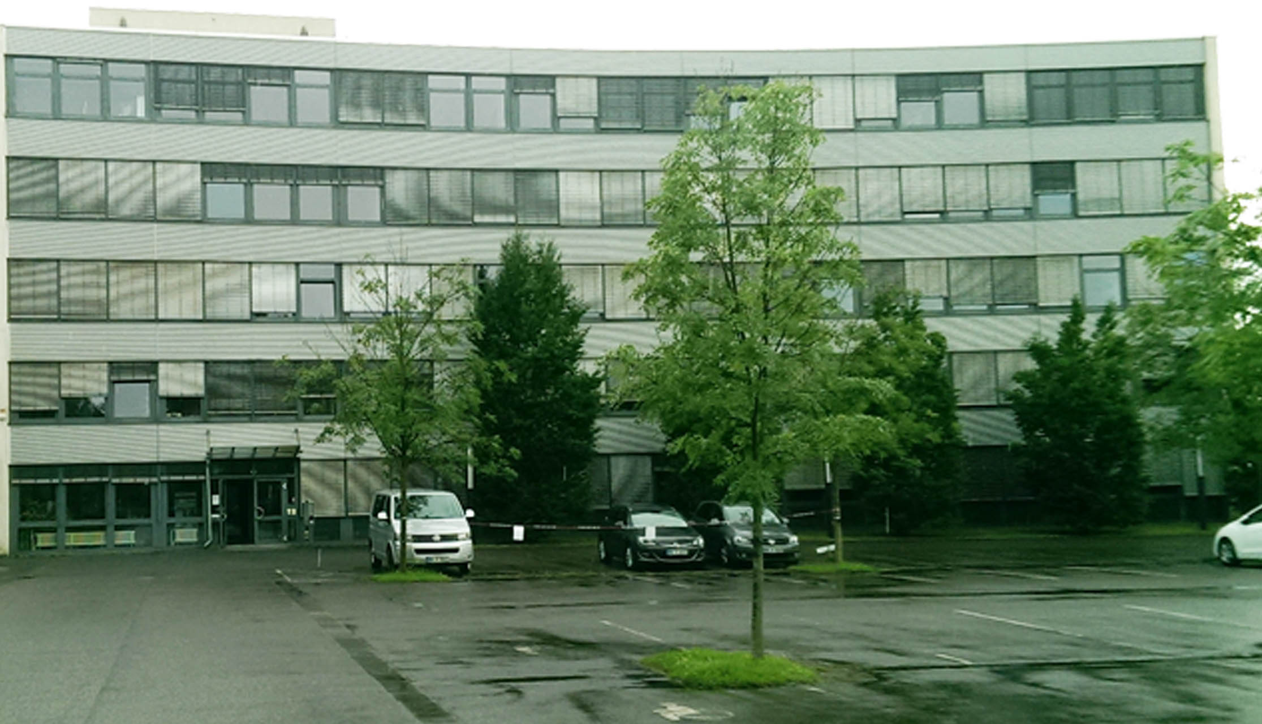

Baulücke

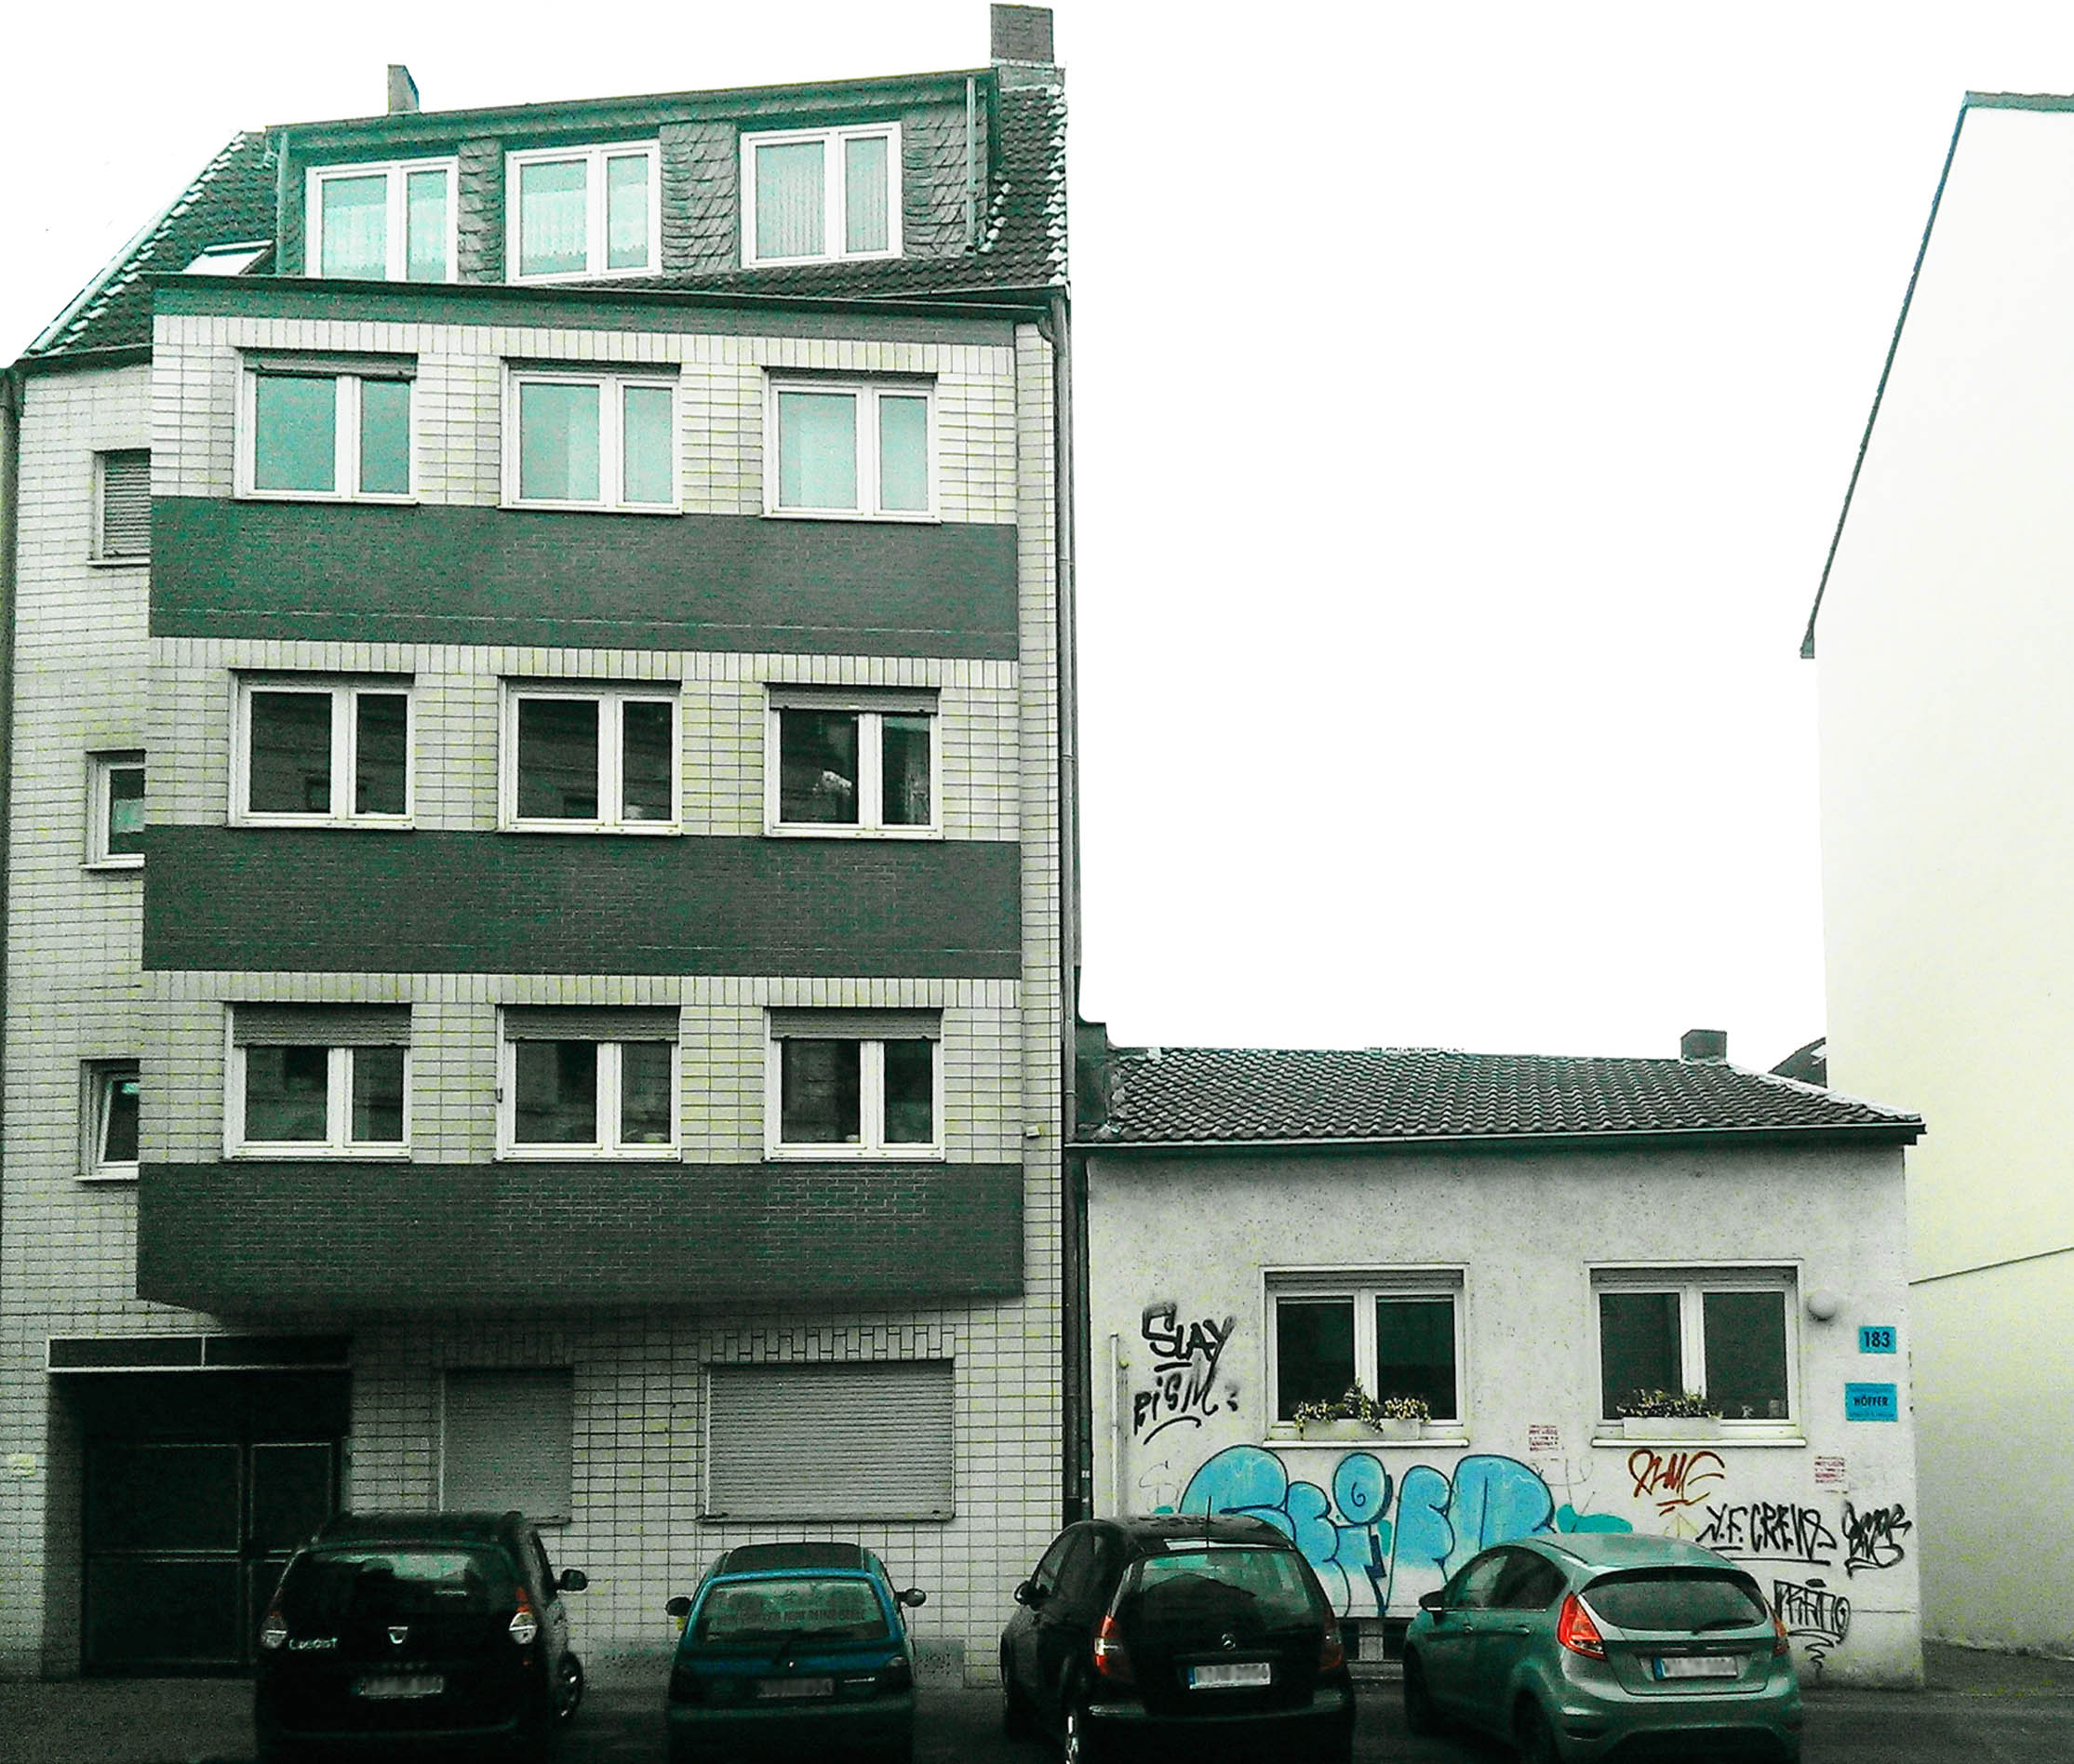
Gewerbegebäude
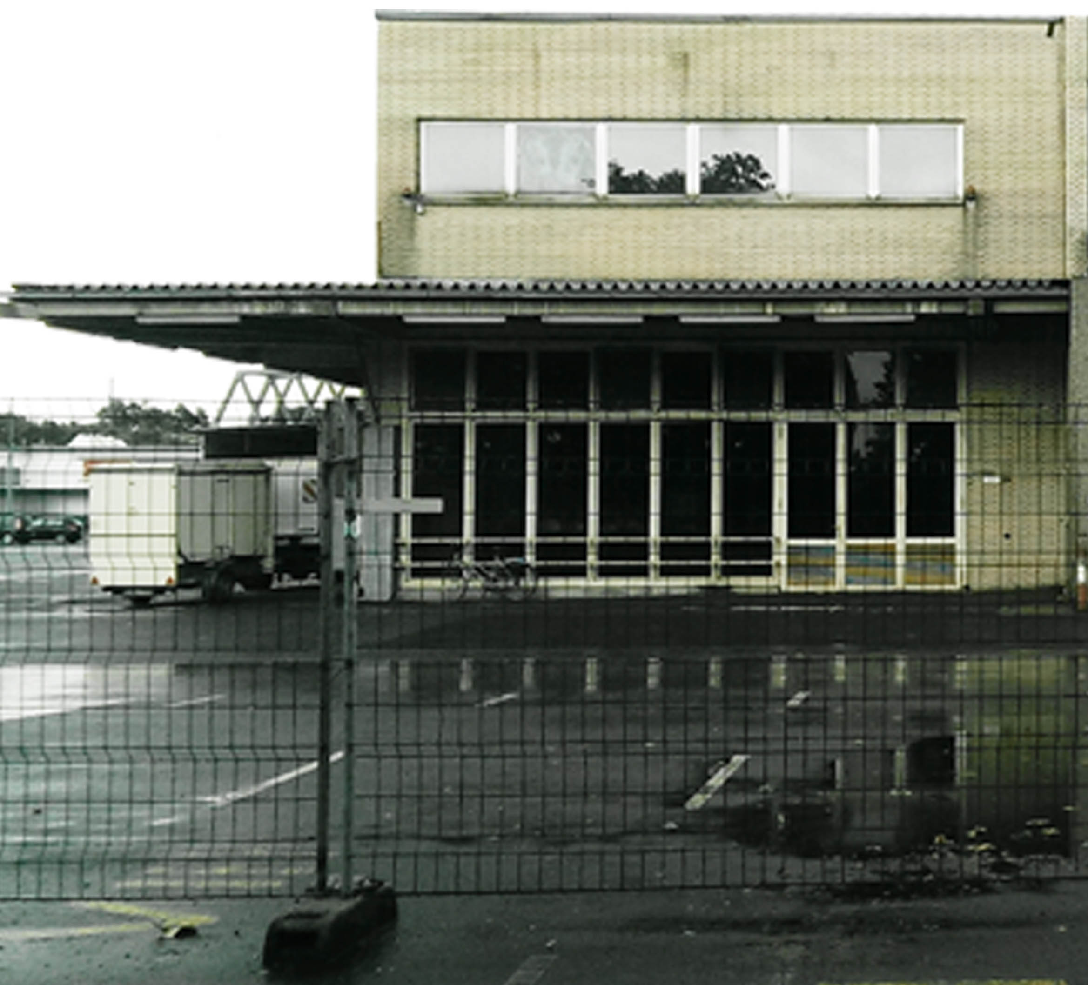

Mehrgenerationenhaus

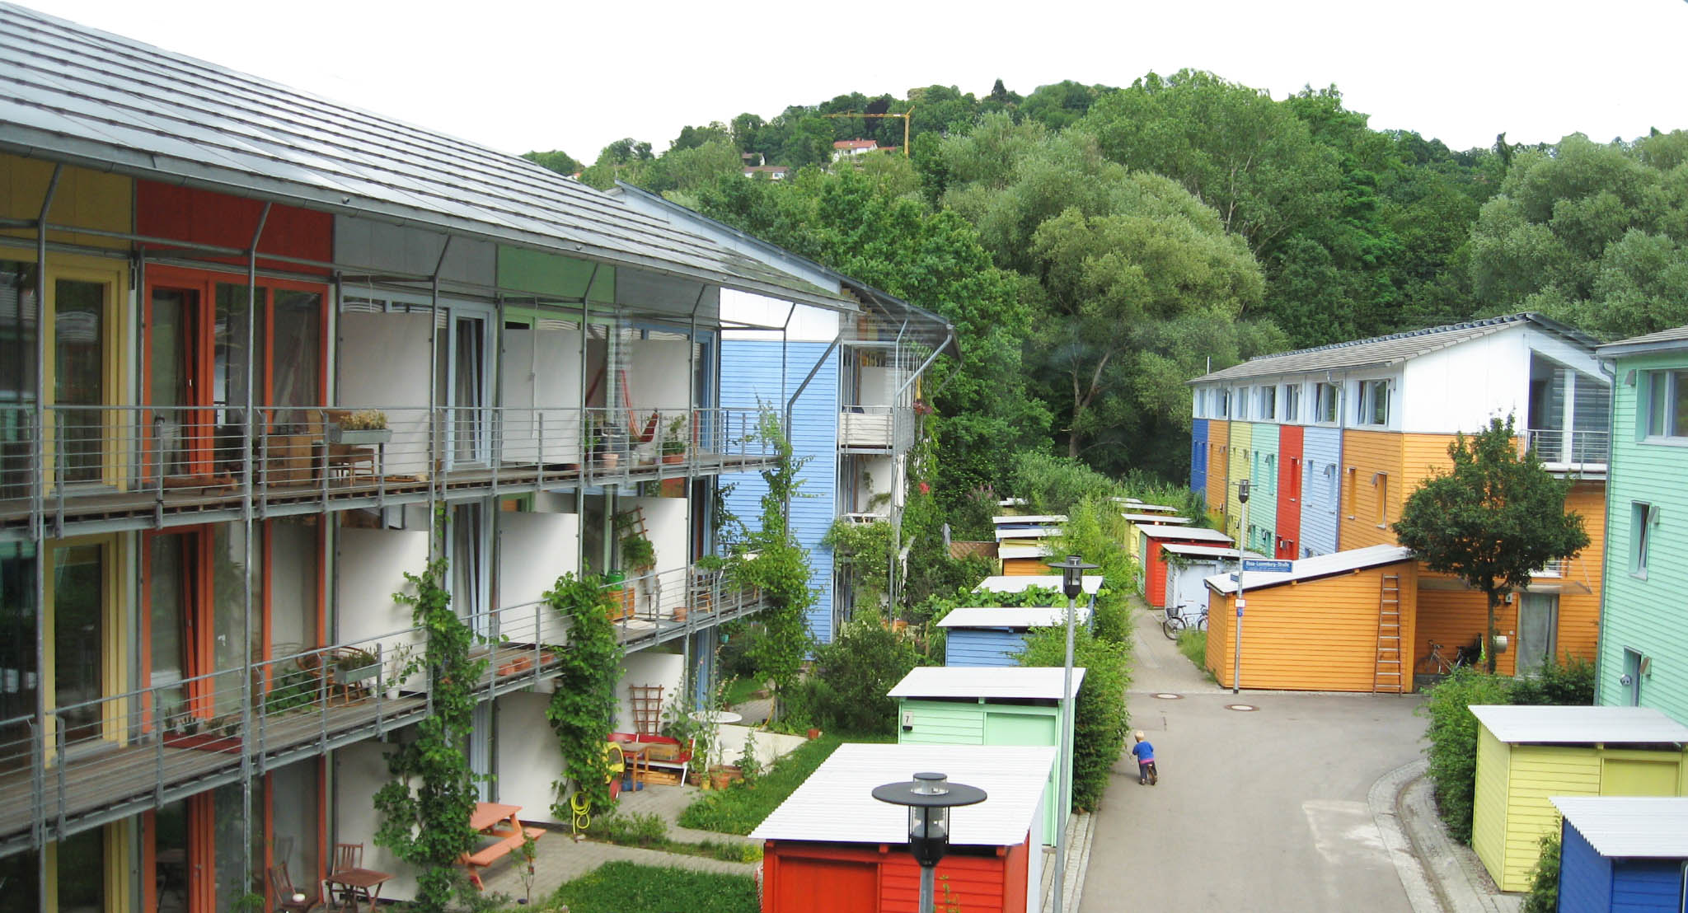

Bildlizenzen:

- Altbauhaus, Brachfläche, Bürogebäude, Baulücke, Gewerbegebäude: Umwelt im Unterricht/CC BY-SA 4.0
- Mehrgenerationenhaus: Claire7373 Andrewglaser/commons.wikimedia.org/CC BY-SA 3.0

